广东省深圳外国语学校2023-2024学年八年级上学期期末物理试卷(解析版)
一、单选题（每小题3分，共3×10＝30分）
1．（3分）下列对生活中常见事物估测正确的是（ ）
A．一本初中物理课本长度大约是26mm
B．中学生跑完百米所用的时间约为5s
C．中学生步行的速度为10m/s
D．一名中学生的身高165cm
2．（3分）甲、乙两位同学从操场上同一地点、同一时刻由西向东运动，他们的运动图像如图所示，则下列说法中正确的是（ ）

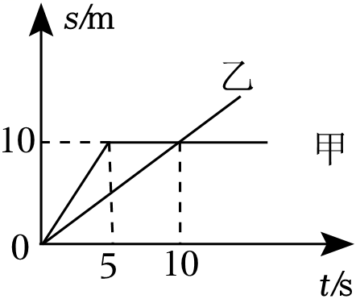
A．0﹣10s时间内，甲、乙两同学均做匀速直线运动
B．0﹣5s时间内，乙相对于甲是向东运动的
C．在0﹣10s内，甲、乙两同学的平均速度相同
D．在第10s，甲、乙两同学的速度是相同的
3．（3分）如图所示是我国古代一种乐器叫筚篥，亦称“芦管”、“茄管”，已有两千年左右的历史，后传入中原。下列说法中正确的是（ ）
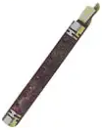
A．吹筚篥用力越大，发出声音的音调越高
B．吹筚篥时按住不同孔发出声音的音色是不同的
C．吹筚篥发出的声音是由它内部空气柱振动产生的
D．吹筚篥发出的声音在水中的传播速度小于在空气中的传播速度
4．（3分）如图所示，祖国各地有很多自然和人文景观，下列关于它们的说法中错误的是（ ）
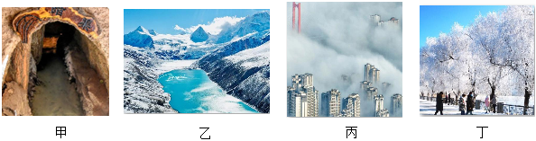
A．甲图是新疆的坎儿井，它是一种地下输水工程，可以有效减少输水过程中水的蒸发
B．乙图是青藏高原冰川，天气暖和之后，冰雪消融，形成水流，这是熔化现象
C．丙图是雾都重庆，正午温度升高，楼宇间的白雾会慢慢消散
D．丁图是松花江畔的雾凇，它的形成需要吸收热量，使周围环境温度降低
5．（3分）某兴趣小组以相同的烧杯盛等量的水，在标准大气压下，以相同的热源加热。如图，乙杯为隔油加热，丙杯为隔砂加热，测得烧杯外物质的温度分别为水温100℃、油温200℃、砂温600℃，则三个烧杯中水的温度高低关系为（ ）
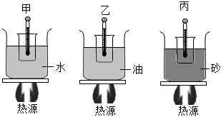
A．t_{甲}＞t_{乙}＞t_{丙} B．t_{甲}＝t_{乙}＝t_{丙}
C．t_{甲}＜t_{乙}＝t_{丙} D．t_{甲}＜t_{乙}＜t_{丙}
6．（3分）唐诗宋词璀璨夺目，蕴含丰富的光学知识，从物理学角度对下列诗句的理解正确的是（ ）
A．“起舞弄清影，何似在人间”，影子是由于光的反射而形成的
B．“潭清疑水浅，荷动知鱼散”，潭水看起来浅是因为光发生了直线传播
C．“野旷天低树，江清月近人”，“月”是光的折射而成的虚像
D．“朝辞白帝彩云间，千里江陵一日还”，“彩云”是由光的色散形成的

7．（3分）为了避免驾驶员在汽车行驶时低头着仪表造成事故，人们发明了如图甲所示的汽车平视显示系统（HUD）。如图乙所示是HUD工作原理图，驾驶员透过挡风玻璃（看作平面镜）往前方观看的时候，下列说法正确的是（ ）

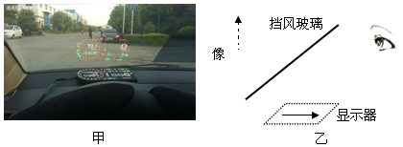
A．行车数据在挡风玻璃上所成的像是实像
B．像和物体关于挡风玻璃不对称
C．汽车前灯的反光装置相当于凸面镜
D．某HUD显示器水平放置在汽车中控台上，通过挡风玻璃成垂直于水平面的像（图乙），则挡风玻璃与水平面夹角为45°
8．（3分）下列措施中，属于在传播过程中减少噪声的是（ ）
A．在居民楼靠近马路的一面植树造林
B．用手捂住耳朵
C．在医院附近禁止汽车鸣笛
D．改进汽车发动机的性能使它的振动减弱
9．（3分）小林同学在物理实验课上分别测量了A、B两种不同物质的密度，并绘制了m﹣V图象，如图所示（ ）
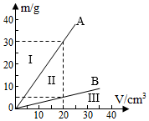
A．B物质的密度ρ_{B}＝0.5g/cm³
B．水的m﹣V图象应该在Ⅰ区域
C．质量相同的A物质和B物质的体积之比为6：1
D．50cm³的A物质的质量为75g

10．（3分）下雪天的课间，同学们在雪地上用脚踩出祝福彼此的文字。此情此景下，小齐同学忽然想到可以用这种脚踩的方法估测积雪的密度。于是他在平整地面上选取一定厚度（记为H），用脚向下用力踩在雪上，形成一个下凹的脚印，如图所示，则雪的密度的表达式ρ_{雪}（已知冰的密度为ρ_{冰}，用h、H、ρ_{冰}表示）为（ ）
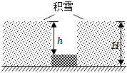
A．ρ_{冰} B．ρ_{冰} C．ρ_{冰} D．ρ_{冰}
二、作图题（共2+3＝5分）
11．（2分）冬日寒冷，两位同学在课间晒太阳，于是便在地上留下了他俩的影子
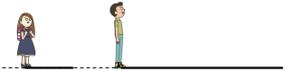
12．（3分）如图所示，S是发光点，S′是S经凸透镜所成的实像
（1）[提示]所有光源发出来的光线经凸透镜折射后都会通过像点，画出入射光线SA的折射光线；
（2）[提示]平行于主光轴的光线经凸透镜折射后一定通过焦点，作图确定此透镜右侧的焦点F。
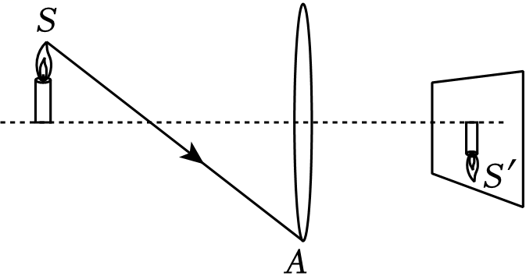
三、填空题（每空1分，共1×22＝22分）
13．（2分）某同学用学习的特殊测量法，测量家中一细金属丝直径如图甲，细金属丝的直径是 mm。某同学在实验室发现一秒表如图乙，此时秒表的读数为 s。

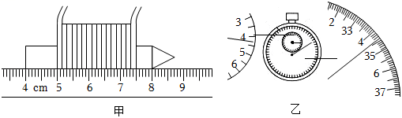
14．（2分）声在生活中有许多应用，如用超声波能粉碎人体内的结石，说明声波具有 。但粉碎前需要进行B超定位，若某次定位时，探头紧贴皮肤向结石部位发出声波^{﹣4}s后收到回声。如果声波在人体中的平均速度为1500m/s，则此结石距探头的距离约为 cm。
15．（3分）如图所示，是常用的一种体温计，它是根据 规律制成的，此时它指示的温度为 ℃。如果把该体温计直接夹到一个实际体温是36.5℃的人的腋下，则体温计的示为 ℃。
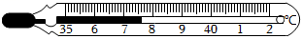
16．（2分）冬天医务人员较长时间佩戴护目镜时，会出现起雾现象，水雾形成在护目镜 （选填“内”或“外”）侧，这是由于护目镜和面部之间的水蒸气遇冷 （填物态变化名称和吸放热情况）形成的。
17．（2分）刚从冰箱冷冻室拿出的冰棒贴紧舌头，舌头会迅速被“冻”在冰棒上，热爱学习的小李为了弄清楚其中的原因，因此舌头的水分可以遇冷 （选填“吸收”或“放出”）热量，从而发生 现象（填物态变化名称）。
18．（3分）如图甲为手机防窥膜结构图，采用了超细百叶窗光学技术，贴在手机屏幕上的效果如图乙所示，只能透过一定角度的光线，结构简图如图丙。由于光的直线传播， （选填“能”或“不能”）防止上方的窥视，为了让防窥效果更好（可视范围减小），可以适当地 （选填“增大”或“减小”）超细百叶窗的距离。图丁是微信启动页面，是我国发射的地球同步气象卫星“风云四号”利用红外遥感技术拍摄的地球全景图合成。红外遥感技术拍摄的地球全景图，利用了 （填序号）（选填“A.卫星发出的红外线”、“B.卫星发出的紫外线”、“C.地球发出的红外线”或“D.地球发出的紫外线”）。
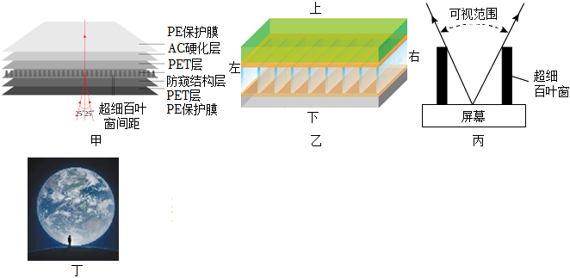
19．（2分）随着眼科技术的进步，激光手术和人工晶体将被用来治疗失明和视力障碍，其中飞秒激光是一种以脉冲形式发射的激光 m/s。全飞秒激光近视矫正术（smile）是直接用飞秒激光在角膜基质层内制作微透镜，再通过极小的飞秒激光切口（如图），相当于在角膜上“制做一副镜片”，这副镜片对光线有 （选填“会聚”或“发散”）作用，以达到矫正近视的目的。
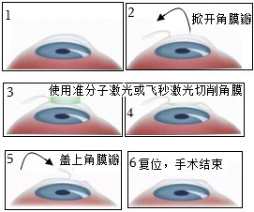
20．（2分）小李把一个装满水的玻璃瓶拧紧瓶盖后放入冰箱的冷冻室内，几天后打开冰箱时发现玻璃瓶被“冻裂”了。已知这个玻璃瓶的容积是450cm³，水的密度ρ_{水}＝1.0×10³kg/m³，冰的密度ρ_{冰}＝1.0×10³kg/m³，则瓶内的水凝固成冰后，冰的体积为 cm³。请简述玻璃瓶被“冻裂”的主要原因 。

21．（4分）2023年11月30日，深圳外国语学校第27届体育节胜利闭幕，11班小发同学想知道获得的奖牌是由什么金属制成的，使天平横梁在水平位置重新平衡，右盘中所放砝码及游码在标尺上的位置如图甲所示，他将系好细线的奖牌（图丙中用A表示）放入盛有50mL水的量筒中，量筒中水面升高到如图丙所示的位置。请你将实验数据表中的表头和数据补充完整。
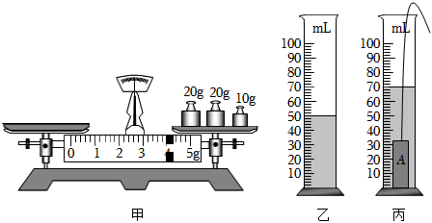
① | 量筒中水的体积V₁/cm³ | ② | 组成奖牌的物质的密度ρ/g•cm^{﹣3}
54 | 50 | ③ | ④
四、实验题（每空1分，共1×20＝20分）
22．（5分）在“测小车的平均速度”的实验中，设计了如图所示的实验装置：小车从带刻度的斜面顶端由静止开始下滑，小车到达甲、乙、丙三处时秒表的秒针指示如图所示（秒表每格为1s）
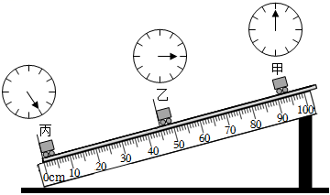
（1）该实验原理是 ；
（2）实验中应使斜面的坡度较小，其目的是 ；
（3）实验时把金属片放在斜面的底端，用刻度尺测出甲丙的路程长s_{甲丙}＝ cm，小车通过全程的平均速度v_{甲丙}＝ m/s；
（4）小车在运动过程中，经过路程中点的速度为v₁，经过时间中点的速度为v₂，则v₁ v₂（填“＞”、“＜”或“＝”）。
23．（8分）小余同学周末来学校打球时，用手机拍摄了一张学校的照片，如图甲所示。小余感觉有点小，如图乙。两次像的大小不同是何原因呢？他猜想可能是镜头的焦距不同造成的，为此
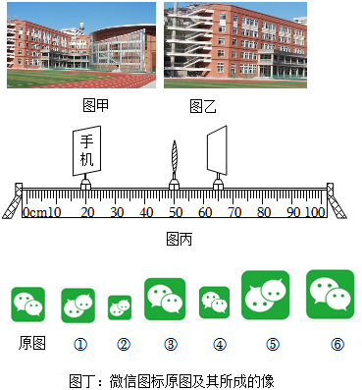
实验序号 | 物距u/cm | 像距v/cm
1 | 30.0 | 15.0
2 | 20.0 | 20.0
3 | 15.0 | 30.0
（1）小余将自己的手机用手机支架固定在光具座上，将手机微信的图标调到手机的中心。调节手机和凸透镜的高度，使微信图标的像成在光屏 。
（2）当手机、凸透镜和光屏的位置如图丙所示时，光屏上成清晰的像，该像为倒立、 （填“放大”或“缩小”）实像。生活中的 （填“投影仪”、“放大镜”或“照相机”）利用了这个原理。如果用黑纸遮住凸透镜的上半部分，像将 （选填“仍然完整”、“只剩上半部分”、“只剩下半部分”）。
（3）小余在实验过程中不断移动手机位置，每次都调节光屏到凸透镜的位置，使微信图标在光屏上成清晰的像，则该凸透镜焦距为 cm，小余还观察到如图丁中①至⑥
的六种微信图标清晰的像，请按手机到凸透镜距离由远到近所得到6个像进行排序 。
（4）基于实验目的，接下来他换用f＝5cm的凸透镜仍固定在50cm刻度处，保持手机位置不变，为使光屏上的像恢复清晰，可向 （“左”或“右”）移动光屏找，此像大小比（2）问中所成的像 。（选填“大”、“小”或“不变”）
24．（7分）2023年12月29日，深圳外国语学校劳动美食节盛大开幕。在1班和2班的展台上，小名同学获得了袋牛奶，通过查阅资料得知，在牛奶中掺水后，于是他想用测牛奶密度的方法来判断。
牛奶中掺水含量 | 0% | 10% | 20% | 30% | 40% | 50% | 60% | 70% | 80% | 90% | 100%
牛奶密度（g/cm³） | 1.030 | 1.027 | 1.024 | 1.021 | 1.018 | 1.015 | 1.012 | 1.009 | 1.006 | 1.003 | 1.000
（1）将托盘天平放水平桌面上，移动 至标尺左端“0”刻度处，发现指针静止时指在分度盘中央的左侧，则应将平衡螺母向 调节（选填“左”或“右”），使横梁水平平衡。
（2）用调平的天平测出一袋牛奶的总质量为210.4g，喝完牛奶后用天平测出空袋子的质量，所用砝码和游码的位置如图所示 g；小名观察到牛奶包装袋上标有“净含量200mL”字样。计算牛奶密度后通过表格判断出牛奶中掺水含量为 。
（3）物理课代表认为小名同学这种方法测出的密度值是不准确的，请写出一个导致密度值不准确的原因 。
（4）为了使测量更准确，课代表给出了改进后的测牛奶密度的方案：
a. ；
b.把杯内的牛奶适量倒入量筒内，读出量筒内牛奶的体积为V；
c.用天平测出剩余牛奶和杯子的质量m₂。
请用该方案中测得的物理量字母写出牛奶密度的表达式：ρ_{牛奶}＝ 。
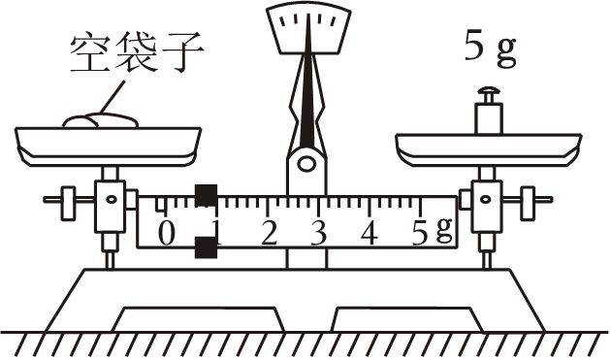
五、计算题（共8+7＝15分）
25．（8分）在万物皆可外卖的时代，外卖拯救了无数人的胃和无数“出门困难户”，外卖骑手为加快送餐速度避免超时差评，紧急停车要经历反应和制动两个过程，电动车在反应过程中做匀速直线运动，一骑手以18km/h的速度匀速行驶，骑手看一眼手机需要1.8s，该骑手发现情况，紧急停车时，在制动过程中所用时间为4s，电动车在两个过程中行驶的总路程为10m，求：
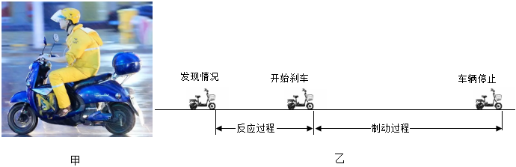
（1）该骑手在看手机的时间内，电动车行驶的路程；
（2）该骑手行驶时的反应时间；
（3）该骑手从发现情况到车辆完全停止时，全程的平均速度。
26．（7分）我国自主研发的大型商用飞机C919，如图1所示，其质量参数如表。C919在材料使用上采用了大量的先进复合材料，这样可以减小飞机机身的质量，从而提高标准商载质量。（已知航空燃油的密度ρ_{油}＝0.8×10³kg/m³）

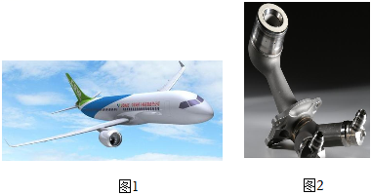
特征质量 | C919（标准航程型）
最大起飞质量 | 72500kg
最大着陆质量 | 66600kg
最大燃油质量 | 18000kg

全机结构质量 | 42000kg
（1）如果C919一次按最大燃油质量加航空燃油，则需要加多少立方米？
（2）C919采用新型国产铝锂合金材料最大的好处就是可以减轻机身质量，C919全机结构质量的20%采用了新型铝锂合金材料，若在不改变其设计结构的情况下₁＝2.0×10³kg/m³），要比用普通的铝合金材料（ρ₂＝2.1×10³kg/m³）时质量减少多少千克？
（3）无锡某企业用3D打印机为C919飞机生产钛合金（ρ₃＝4.5×10³kg/m³）部分零件，如图2所示为3D打印的钛合金燃油喷嘴，如果燃油喷嘴的外观体积为80cm³，质量为225g，则它的空心部分体积为多少？
六、综合能力题（每空1分，共1×8＝8分）
27．（8分）坦克，被誉为“现代战争的陆战之王”，其有强大的火力输出、越野机动和装甲防护能力，是中国人民解放军的新一代主战坦克，也是目前世界最先进的主战坦克之一。
99式主战坦克参数（表1）
质量 | 54吨 | 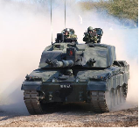
长度 | 7.6米（不含炮管）/11米（含炮管）
宽度 | 3.5米
高度 | 2.37米
载员 | 3人
悬挂 | 扭杆悬挂加叶轮式液压减震器
作战范围 | 600﹣800千米
最大速度 | 80公里/小时
单根履带触地面积（m²） | 3
发动机 | 150HBV型12缸双涡轮中冷式柴油发动机。功率可达1500马力
接下来我们从几个典型的应用场景来对坦克的用途进行物理分析：
（1）坦克开炮时，炮管周边的空气由于被急剧压缩，会形成短暂的白雾 ；  （2）隐蔽的坦克可以关闭发动机，依靠自带电机转动炮塔完成瞄准，为了防止敌方侦察 ，这项技术也用于侦查拍摄的长焦镜头上，于是某同学就想到可不可以用这种镜头在不惊扰的情况下拍摄野生动物，你觉得这种设想可行吗？（简述原因） ； | 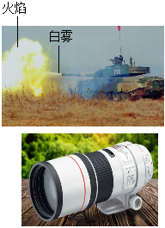
（3）根据99式主战坦克主油箱容量为4160升，按照巡航速度坦克能够行驶600公里，若0号柴油价格为7元/升 元（保留整数即可）；  （4）表中的作战范围是携带两个备用油箱后的里程，已知备用油箱加满后坦克质量达到56吨（表格里面的质量不包括备用油箱的质量），外置油桶的容量一个约为200升 千克（已知柴油的密度为0.8g/cm³）； | 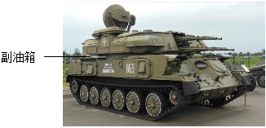
（5）为了从坦克内部观察外部目标，在厚度为20cm的坦克壁上开了一个直径为12cm的孔，在坦克内壁上开孔安装玻璃利用光的 现象扩大视野，若在孔内分别安装由同一材料制成的如图所示的两块玻璃，其中两块玻璃的厚度不同。坦克内的人在同一位置通过玻璃能看到的外界的角度范围是：图1 图2（选填“大于”、“小于”、“等于”）。提出可以扩到更大观察范围的解决方案： 。

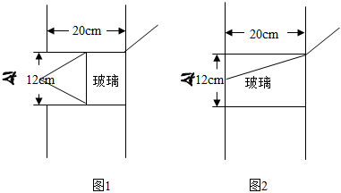

参考答案与试题解析
一、单选题（每小题3分，共3×10＝30分）
1．（3分）下列对生活中常见事物估测正确的是（ ）
A．一本初中物理课本长度大约是26mm
B．中学生跑完百米所用的时间约为5s
C．中学生步行的速度为10m/s
D．一名中学生的身高165cm
【分析】首先要对选项中涉及的几种物理量有个初步的了解，对于选项中的单位，可根据需要进行相应的换算或转换，排除与生活实际相差较远的选项，找出符合生活实际的答案。
【解答】解：A．一本初中物理课本长度大约是26cm；
B．中学生跑完百米所用的时间约为15s；
C．中学生步行的速度为1m/s；
D．一名中学生的身高165cm＝1.65m。
故选：D。
【点评】此题考查对生活中常见物理量的估测，结合对生活的了解和对物理单位的认识，找出符合实际的选项即可。
2．（3分）甲、乙两位同学从操场上同一地点、同一时刻由西向东运动，他们的运动图像如图所示，则下列说法中正确的是（ ）

A．0﹣10s时间内，甲、乙两同学均做匀速直线运动
B．0﹣5s时间内，乙相对于甲是向东运动的
C．在0﹣10s内，甲、乙两同学的平均速度相同
D．在第10s，甲、乙两同学的速度是相同的
【分析】（1）在s﹣
t图中，倾斜的直线表示物体做匀速直线运动，平行于时间轴的直线表示物体处于静止状态；
（2）由图可知0～5s时间内甲、乙的速度关系，据此判断乙相对于甲的运动方向；
（3）由图可知0～10s内甲、乙通过的路程，根据速度公式可知甲、乙的平均速度关系。
【解答】解：AD、由图可知，乙做匀速直线运动，5s后，所以0﹣10s时间内，甲，在第10s，甲，故AD错误；
B、由图可知，甲通过的路程大于乙通过的路程可知，甲的速度大于乙的速度，即向西运动的；
C、由图可知，甲、乙通过的路程相等可知，甲、乙的平均速度相等。
故选：C。
【点评】本题考查速度公式的应用以及对运动图像的认识与理解，是一道常考题，难度不大。
3．（3分）如图所示是我国古代一种乐器叫筚篥，亦称“芦管”、“茄管”，已有两千年左右的历史，后传入中原。下列说法中正确的是（ ）
A．吹筚篥用力越大，发出声音的音调越高
B．吹筚篥时按住不同孔发出声音的音色是不同的
C．吹筚篥发出的声音是由它内部空气柱振动产生的
D．吹筚篥发出的声音在水中的传播速度小于在空气中的传播速度
【分析】声音的高低叫音调，音调与发声体的振动频率有关。
声音是由物体的振动产生的。
一般情况下，声音在固体中的传播速度最大，液体中次之，气体中的传播速度最小。
【解答】解：A、吹筚篥用力越大，故A错误；
B、吹筚篥时按住不同孔，空气柱振动的频率不同，故B错误；
C、吹筚篥发出的声音是由它内部空气柱振动产生的；
D、吹筚篥发出的声音在水中的传播速度大于在空气中的传播速度。
故选：C。
【点评】本题考查的是声音产生的条件；知道音调和响度；知道声音在不同介质中的传播速度不同。
4．（3分）如图所示，祖国各地有很多自然和人文景观，下列关于它们的说法中错误的是（ ）
A．甲图是新疆的坎儿井，它是一种地下输水工程，可以有效减少输水过程中水的蒸发
B．乙图是青藏高原冰川，天气暖和之后，冰雪消融，形成水流，这是熔化现象
C．丙图是雾都重庆，正午温度升高，楼宇间的白雾会慢慢消散
D．丁图是松花江畔的雾凇，它的形成需要吸收热量，使周围环境温度降低
【分析】（1）影响蒸发快慢的因素：液体的温度、液体的表面积、液面上的空气流动；
（2）熔化是物质从固态变成液态的变化过程；
（3）物质由气态转变为液态的过程叫做液化；
（4）物质从气态不经过液态而直接变成固态的现象叫做凝华。
【解答】解：A、坎儿井减小了液面上的空气流动，故A正确；
B、冰雪消融，水从固态变成液态，故B正确；
C、雾是由空气中的水蒸气液化形成，楼宇间的白雾会慢慢汽化而消散；
D、雾凇空气中的水蒸气凝华形成，故D错误。
故选：D。
【点评】本题考查了影响蒸发的因素、熔化、凝华和液化的应用，属于基础题。
5．（3分）某兴趣小组以相同的烧杯盛等量的水，在标准大气压下，以相同的热源加热。如图，乙杯为隔油加热，丙杯为隔砂加热，测得烧杯外物质的温度分别为水温100℃、油温200℃、砂温600℃，则三个烧杯中水的温度高低关系为（ ）
A．t_{甲}＞t_{乙}＞t_{丙} B．t_{甲}＝t_{乙}＝t_{丙}
C．t_{甲}＜t_{乙}＝t_{丙} D．t_{甲}＜t_{乙}＜t_{丙}
【分析】液体沸腾时，继续吸热，温度不变。
【解答】解：用相同的小烧杯内盛等量的水，以相同的热源同时加热，水开始沸腾，故三次实验的水的温度应该相同。
故选：B。
【点评】本题考查了液体沸腾的特点，属于基础题。
6．（3分）唐诗宋词璀璨夺目，蕴含丰富的光学知识，从物理学角度对下列诗句的理解正确的是（ ）
A．“起舞弄清影，何似在人间”，影子是由于光的反射而形成的
B．“潭清疑水浅，荷动知鱼散”，潭水看起来浅是因为光发生了直线传播
C．“野旷天低树，江清月近人”，“月”是光的折射而成的虚像
D．“朝辞白帝彩云间，千里江陵一日还”，“彩云”是由光的色散形成的
【分析】（1）影子是由于光照射到不透明的物体形成的阴影部分，是由于光的直线传播形成的；
（2）当光从一种介质斜射入另一种介质时，传播方向会偏折，发生折射现象；
（3）光在同种均匀介质中沿直线传播；
（4）白光是复色光，透过云层中的小水珠时会发生折射，由于各种色光的折射率不同，所以折射后分成了各种颜色的光，跟彩虹一样，是光的色散现象。
【解答】解：A、影子是由光的直线传播过程中，阻挡了光的传播，故A错误；
B、潭底反射的光线由水中斜射入空气时，折射角大于入射角，人眼会逆着折射光线的方向看去，故B错误；
C、江水中出现明月是水面反射了月光形成的，所成像是虚像；
D、“彩云”
以上内容仅为本文档的试下载部分，为可阅读页数的一半内容。如要下载或阅读全文，请访问：https://d.book118.com/005144341023011100

